Catequesis 070527

Ciclo C

Domingo de Pentecostés

Venida el Espíritu Santo

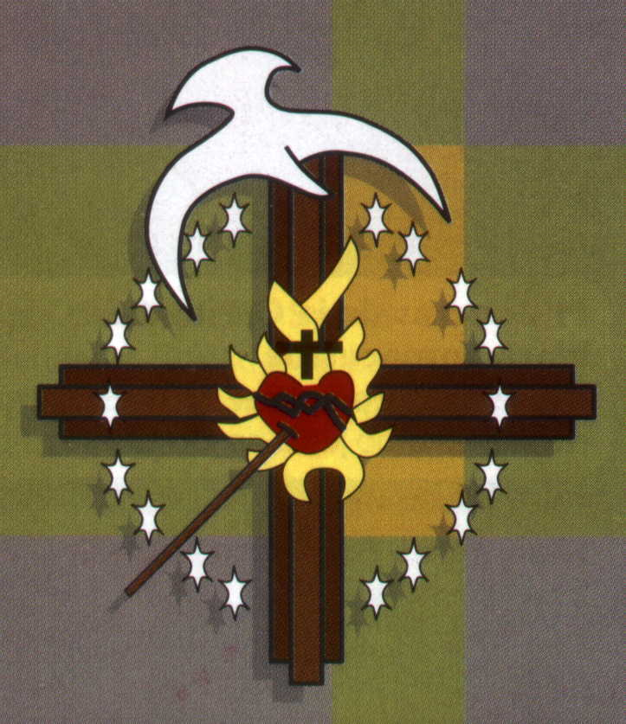

- Presentación de las lecturas

El relato de la venida del Espíritu Santo sobre los Apóstoles y los demás discípulos reunidos, quedó grabado en el recuerdo de los primeros cristiano. Se convirtió pronto en el acontecimiento cumbre y radical de la Primera Comunidad.. Y la Iglesia lo consideró siempre como el hecho fundacional de sus caminos en el mundo a lo largo de la Historia

Primera Lectura Hechos 2. 1-11

.Por eso siempre celebró la fiesta de Pentecostés como su jornada fundacional. Los Apóstoles superaron sus miedos con la fuerza del Espíritu y desde el primer momento se lanzaron a anunciar la llegada del Reino de Dios, es decir de la salvación de todos los hombres. Por eso el libro de los Hechos de los Apóstoles comienza con ese admirable relato.

Al llegar el día de Pentecostés, estaban todos reunidos en un mismo lugar. De repente vino del cielo un ruido como el de una ráfaga de viento impetuoso, que llenó toda la casa en la que se encontraban.
Se les aparecieron unas lenguas como de fuego que se repartieron y se posaron sobre cada uno de ellos; quedaron todos llenos del Espíritu Santo y se pusieron a hablar en otras lenguas, según el Espíritu les concedía expresarse.
Había en Jerusalén hombres piadosos, que allí residían, venidos de todas las naciones que hay bajo el cielo. Al producirse aquel ruido la gente se congregó y se llenó de estupor al oírles hablar cada uno en su propia lengua.
Estupefactos y admirados decían: "¿Es que no son galileos todos estos que están hablando?
Pues ¿cómo cada uno de nosotros les oímos en nuestra propia lengua nativa? Partos, medos y elamitas; habitantes de Mesopotamia, Judea, Capadocia, el Ponto, Asia, Frigia, Panfilia, Egipto, la parte de Libia fronteriza con Cirene, forasteros romanos, judíos y prosélitos, cretenses y árabes, todos les oímos hablar en nuestra lengua las maravillas de Dios."

Segunda Lectura. Romanos 8. 8-17

San Pablo nos insiste en los efectos maravillosos que se producen en nosotros por nuestra unión con el Espíritu de Jesús.

Hermanos, los que están en la carne, no pueden agradar a Dios. Mas vosotros no estáis en la carne, sino en el espíritu, ya que el Espíritu de Dios habita en vosotros.
El que no tiene el Espíritu de Cristo, no le pertenece; mas si Cristo está en vosotros, aunque el cuerpo haya muerto ya a causa del pecado, el espíritu es vida a causa de la justicia.
Y si el Espíritu de Aquel que resucitó a Jesús de entre los muertos habita en vosotros, Aquel que resucitó a Cristo de entre los muertos dará también la vida a vuestros cuerpos mortales por su Espíritu que habita en vosotros.
Así que, hermanos míos, no somos deudores de la carne para vivir según la carne, pues, si vivís según la carne, moriréis. Pero si con el Espíritu hacéis morir las obras del cuerpo, viviréis.
En efecto, todos los que son guiados por el Espíritu de Dios son hijos de Dios. Pues no recibisteis un espíritu de esclavos para recaer en el temor; antes bien, recibisteis un espíritu de hijos adoptivos que nos hace exclamar: ¡Abbá, Padre!
El Espíritu mismo se une a nuestro espíritu para dar testimonio de que somos hijos de Dios. Y, si hijos, también herederos: herederos de Dios y coherederos de Cristo, ya que sufrimos con él, para ser también con él glorificados.

Tercer Lectura. Juan 14. 15 -16 y 23-26

El Espíritu Santo se hizo presente en la comunidad en cumplimiento de la promesa que insistentemente había formulado Jesús a lo largo de sus Ministerio. De las 378 veces que aparece la palabra espíritu (pneuma), de las que una 180 son alusión al Espíritu divino que actúa en el mundo, son 23 las aparece en palabras atribuidas al mismo Jesús en los cuatro Evangelios cuando promete su envío a la tierra por parte del Padre y El mismo.
Es normal que la Iglesia en todos los tiempos haya visto en el sagrado Espíritu el don maravilloso que da la vida al mundo y la fortaleza a los seguidores de Jesús.

“En aquel tiempo Jesús dijo a los discípulos: Si me amáis, guardaréis mis mandamientos; y yo pediré al Padre y os dará otro Paráclito, para que esté con vosotros para siempre, el Espíritu de la verdad, a quien el mundo no puede recibir, porque no le ve ni le conoce. Pero vosotros le conocéis, porque mora con vosotros.
"Si alguno me ama, guardará mi Palabra, y mi Padre le amará, y vendremos a él, y haremos morada en él. El que no me ama no guarda mis palabras. Y la palabra que escucháis no es mía, sino del Padre que me ha enviado.
Os he dicho estas cosas estando entre vosotros. Pero el Paráclito, el Espíritu Santo, que el Padre enviará en mi nombre, os lo enseñará todo y os recordará todo lo que yo os he dicho.”

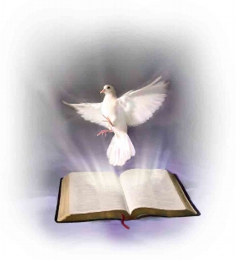

2. Reflexión cristiana

Jesús había prometido en diversas ocasiones que el Espíritu vendría a los Apóstoles y que sería un Espíritu enviado por el Padre. Los Apóstoles habían ido entendiendo poco a poco que se trataba, no de una mera intuición como había acontecido con la inspiración del os antiguos profetas, sino de una Persona misteriosa, de una presencia divina singular y maravillosa. Ese Espíritu sería Alguien que quedaría con ellos en la vida, que les daría fortaleza, seguridad, alegría y multitud de inspiración, ayudas y apoyos en la misión que se les confiaría.

Por eso, desde los primeros días de la acción predicadora de Pedro, de Santiago, de Juan, luego de Pablo, se le presentó siempre como Alguien misterioso, invisible, sublime, eterno, divino, pero auténtico y real, enviado por el Padre Dios y por el mismo Jesús.

Ese envío se visualizó, se hizo sensible, el día de Pentecostés (es decir cincuenta días después) en forma de ruido estrepitoso y en forma de lenguas de fuego que so colocaron sobre las cabezas de los reunidos.

Espíritu Santo descendió de esa forma sensible ante los Apóstoles y sus efectos, su luz, su rumor, su misteriosa influencia se hizo patente ante una multitud congregada en el lugar en que los Apóstoles se hallaban.

Desde ese momento las alusiones al Espíritu que les anima y le impulsa a anunciar la salvación son constantes. La palabra espíritu y, tal vez, incluso la expresión espíritu de Dios, en los textos del Nuevo Testamento, que pasan de 200 aludiendo a “espíritu de Dios”, significan la Tercera persona de la Santísima Trinidad. Se emplea la palabra también en otro centenar de textos en referencia al alma o al hombre mismo, en tanto está bajo la influencia de Dios y aspira a cosas superiores. San Pablo es el que más frecuentemente lo usa, persuadido de ese divino Espíritu le acompaña en sus correría apostólicas.

+ + + + +

La Persona Divina del Espíritu Santo no es la del Padre ni la del Hijo. Es diferente y original. Es llamado divino, junto con el Padre o el Hijo, o con ambos a la vez. Se le considera Dios con toda claridad. "Yo rogaré al Padre y les dará otro Protector que permanecerá siempre con vosotros, el Espíritu de Verdad a quien el mundo no puede recibir" (Juan 14. 16 y 17) "Cuando venga el Protector que les enviaré desde el Padre, por ser el Espíritu de verdad que procede del Padre, El será quien dé testimonio de mí" (Jn. 15.26).

San Pedro dirigió su primera epístola, "a los que viven fuera de su patria...a los elegidos, a quienes Dios Padre conoció de antemano y santificó por el Espíritu para acoger la fe y ser purificados por la sangre de Cristo Jesús". (Pedr 1.2) Estos y otros muchos texto hacen referencia a un ser divino, el Espíritu Santo, que tiene una misión en el mundo, como el Hijo, que se unió encarnacionalmente en el hombre Jesús, tuvo la suya

Los muchos textos que reflejan bastante claramente que el Espíritu Santo es una Persona, una Persona distinta del Padre y del Hijo. Ciertamente las tres personas son un solo Dios. Pero cada una se nos presente con sus rasgos originales. Pero también nos dicen que la idea del Espíritu Santo es muy comprometedora para los cristianos. Lo fue desde los primeros tiempos y lo sigue siendo hoy para los que aman a Jesús. El Espíritu Santo, fuente de vida y de santidad, pide huir del pecado y del error. El es la fuente de la luz y viene a las almas con sus dones y espera que se consigan sus frutos

Lo decía San Pablo en la Carta a los Corintios: "¿No sabéis que sois el templos de Dios y que el Espíritu de Dios habita en vosotros?" (1 Cor. 3.16) y "¿No sabéis que vuestros cuerpos son templos del Espíritu Santo que habéis recibido de Dios y que el Espíritu habita en vosotros?" (1 Cor. 6. 19) Entonces hay que vivir conforme a sus exigencias. Precisamente por eso en la jornada de Pentecostés, la Iglesia se llena de gozo y elige unas lecturas alegres y plenas de vida.

Los escritores sagrados atribuyen al Espíritu Santo todas las obras características del poder Divino. Es en Su nombre, como en el nombre del Padre y del Hijo, que es dado el bautismo (Mat. 16. 19).
Es a través de su acción como son perdonados los pecados y las almas son santificadas: "Recibid el Espíritu Santo: a quienes descarguen de su pecados, serán liberados, y a quienes se los retengan, les serán retenidos" (Jn. 20, 22 y 23); Por el Espíritu Santo viene la luz y la fe a las almas (Rom. 5.5)

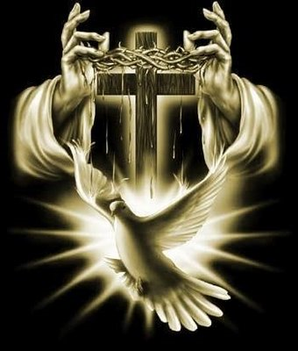

3. Esquema de una Catequesis

1. Se puede leer el relato de Pentecostés y ver la gente que acudió ante el ruido y los nos de su venida. Sería interesante mirar alguno de los pueblos o lenguas que allí estaban representados y ver cómo el Espíritu Santo se hacía entender de todos. Luego sacar la conclusión de la universalidad del Espíritu Santo. Resaltar esa dimensión: El Espíritu es Señor del mundo

2. Se puede trabajar en grupos, siete grupos los dones que el Espíritu Santo otorga a las lamas, según la piedad y la tradición de los cristiano. Los dones tradicionales son Sabiduría, Entendimiento, Consejo, Fortaleza, Ciencia, Piedad, Temor de Dios. Se buscan datos y se explica a los demás del grupo lo que significa ese don y en que lo manifiesta el seguidor de Jesús. Se puede asociar a un fruto: alegría, dicha, paz, fe, serenidad, gozo, esperanza, amor al prójimo y otros.

3. Será interesante en el mensaje cristiano asociar al Espíritu Santo con los Profetas…. Buscar en una Biblia un profeta, cada dos o tres alumnos pueden hacerlo, y decir como se advierte en él la acción del Espíritu con su inspiración, iluminación, moción, vocación, intuición, entusiasmo, augurios, etc.

4. Ejercicios que se pueden hacer. Buscar la inspiración de un poema, de una canción, de una escultura, de un cuadro de un pintor, y tratar de explicar en que consiste la inspiración. Manejar conceptos abstractos y sutiles: belleza, perfección, gracia, esplendor, armonía, grandeza, perfección, sutileza

5. Conviene analizar alguna plegaria hermosa que la Iglesia recite en la liturgia de Pentecostés. Se puede comentar y luego convertir en plegaria la oración o canción: Veni Creator, por supuesto en alguna de sus versiones: Cada uno del grupo explica una frase y luego se reza o recita entre todos:
Ven Espíritu creador; visita las almas de tus fieles. Llena de la divina gracia los corazones que Tú mismo has creado.
Tú eres nuestro consuelo, don de Dios altísimo, fuente viva, fuego, caridad y espiritual unción.
Tú derramas sobre nosotros los siete dones; Tú el dedo de la mano de Dios, Tú el prometido del Padre, pones en nuestros labios los tesoros de tu palabra.
Enciende con tu luz nuestros sentidos, infunde tu amor en nuestros corazones y con tu perpetuo auxilio, fortalece nuestra frágil carne.
Aleja de nosotros al enemigo, danos pronto tu paz, siendo Tú mismo nuestro guía evitaremos todo lo que es nocivo.
Por Ti conozcamos al Padre y también al Hijo y que en Ti, que eres el Espíritu de ambos, creamos en todo tiempo.
Gloria a Dios Padre y al Hijo que resucitó de entre los muertos, y al Espíritu Consolador, por los siglos infinitos. Amén.

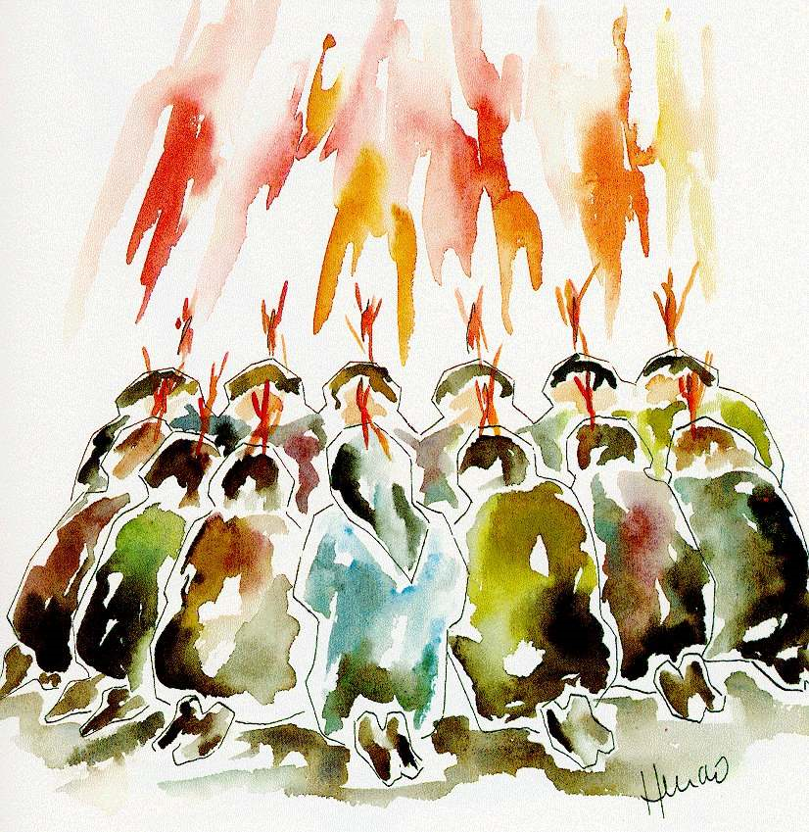

4. Ejercicios catequísticos

Pequeños (de 6 a 8 años).

Asociar la idea del Espíritu Santo a una paloma, a una llama de fuego, a una luz intensa, a una música hermosa, a una brilla… y tratar de dibujar en torno a la paloma clásica alguno de los otros símbolos…
Con el dibujo conviene que escriban una plegaria de petición. Se les puede indicar que pidan una cosa que no sea material: comida, vestido, beneficios… sino que sea más espiritual… Se admiten propuestas… y luego cada uno elige su “petición secreta” al Espíritu que habita en el alma desde el Bautismo. Dar carácter de secreto a esa petición y el niño puede, con ella, descubrir al “Huésped del alma”…

Niños medianos

Relatar una serie de acciones hermosa en la Iglesia cuando se hacen bajo la acción del Espíritu Santo: obras de apostolado, obras de oración, obras de conversión. Elegir cada uno una obra que demuestra la presencia del Espíritu Santo en medio de los hombres y se expone ante los demás compañeros. Por ejemplo, es bueno sugerirles: buscar un hecho heroico en una vida de un santo… Mirar la inspiración de un artista, pintor, poeta o músico…

Niños mayores

Explorar los textos del Evangelio que hablan del Espíritu Santo y tratar de relacionar algunos de ellos con hechos que pasan en la vida de los cristianos: acciones generosas en bien de los demás, misioneros que marchan al tercer mundo, jóvenes que se comprometen en movimientos de oración o de piedad, conversiones de gente que lleva mala vida y ordenan su coducta… etc… Tomando algún periódico o revista se pueden buscar “hechos humanos admirables” y se interpretan en clave cristiana, es decir atribuyéndolos a Dios.

Preadolescentes.

Buscar la Historia de algún gran convertido: García Morente, Federico Ozanan, Alexis Carrel, Edith Stein, etc. Y tratar de ver cómo Dios ha actuado en sus corazones. Explicarlo en referencia a la acción del Espíritu Santo

5. Apoyos para la reflexión.

Vocabulario básico. Espíritu Santo, Dones. Frutos. Señor de vida. Inspiración, Revelación, Sabiduría, Ciencia, Piedad, Temor de Dios, Consejo, Fortaleza. Fe. Caridad. Profetas,

Libros buenos

Espíritu Santo: Pentecostés y confirmación. José Pedro Manglano. Bilbao. Desclée de Broker. 1998

La acción del Espíritu Santo en las almas. Alexis Riaud. Madrid. Ed. Palabra. 2005

El gran desconocido: El Espíritu santo y sus dones. A. Royo Marín. 2004. Ed. Católica. BAC

Catecismo del Espíritu Santo. Diego Muñoz. Centro San Juan de Avila. 2000

Creer e el Espíritu Santo. Jesús Espeja Pardo. Editorial Católica. BAC 1998

El Espíritu Santo. Edgard Lee. Madrid. Rialp. 1998

El Espíritu Santo en la Iglesia. Herbert Mühlen. Salamanca. Secretariado Trinitario 1998

Celebrar Pentecostés. Alvaro Ginel. Edit. CCS. Madrid. 1998.

Recrear la cuaresma, Pascua, Pentecostés.. Adolfo Luchas Maqueda. Madrid. CCS. 2007

De nuevo Pentecostés.. José Maria Arnaiz. Madrid. PPC. 2006

El Espíritu Santo. Lo que dice la Sda Escritura. Salvador Muñoz. Madrid. Ed. Espiritualidad, 1998

